KLASA IV B – PIĄTEK 8.05.2020 R.
WDŻ
Temat: Rodzi się dziecko. Przyjęcie dziecka do rodziny.

Technika
Temat: Jak dbać o Ziemię. (podręcznik strona 64)
https://youtu.be/zleExE18fqQ
posegreguj odpady
https://youtu.be/zleExE18fqQ
Ogólne oznaczenia na opakowaniach
symbole ekologiczne
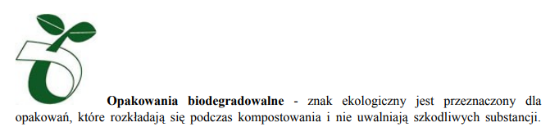
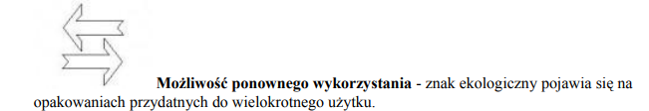
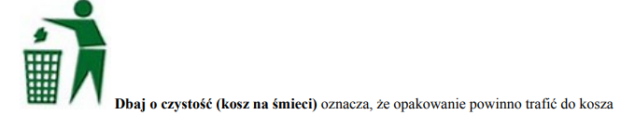
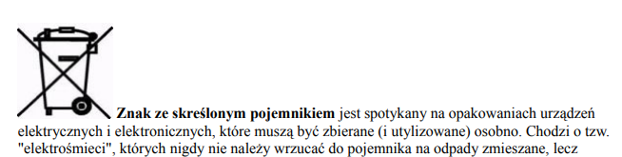

Ćwiczenie 3 strona 65
Praca domowa
Co przyczynia się do zanieczyszczenia środowiska?

Informatyka
Temat: Opisywanie rysunku, modyfikowanie, kopiowanie. (podręcznik strona 101)

ĆWICZENIE 6,7 (strona 105)
Kopiujemy rysunki
Tworzymy rodzinę rysunków.
Tworzymy rysunek „rodzinka”
Kolejne etapy powstawania rysunku
Podpisywanie rysunku.
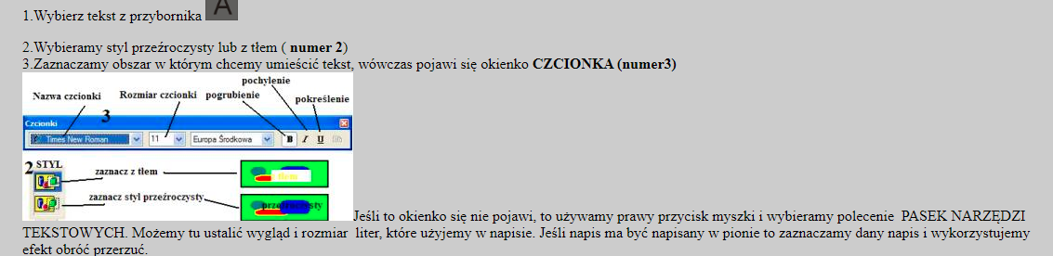
Dodatkowo
Zadanie 6 strona 104
Wychowanie fizyczne

Temat: Poznajemy gry i zabawy doskonalące technikę indywidualną.

Język polski

Temat: Przygody są po to, by o nich opowiadać - rady dla piszących opowiadanie.
Instrukcja dla ucznia:
1. Podaj swoje skojarzenia ze słowem: przygoda.
2. Zapoznaj się z informacjami na temat pisania opowiadania- rady dla
opowiadających str. 56- podręcznik "Literatura i kultura".
3.Zastanów się, jakie są zasady pisania opowiadania. Włącz się aktywnie
do wspólnego formułowania zasad.
4. Zapisz krótki dialog.
5. Ćw. 6 str. 55.Wytnij tabelę i wklej do zeszytu.

SŁOWA CHARAKTERYSTYCZNE DLA OPOWIADANIA
DO WYKORZYSTANIA W CZASIE PISANIA:

Początek opowiadania: | było sobotnie popołudnie, był słoneczny niedzielny poranek, pewnego razu, początkowo, w pewnej chwil, najpierw
Rozwinięcie opowiadania: | wkrótce, po pewnym czasie, następnie, po jakimś czasie, po godzinie, wtedy, tymczasem, nazajutrz, kolejnego dnia
Słowa ożywiające akcję, dynamizujące- stosujemy w rozwinięciu | nagle, w mgnieniu oka, wtem, znienacka, nieoczekiwanie, raptem, natychmiast,  w jednej chwili, niebawem, wówczas, po chwili,
Zakończenie opowiadania: | od tamtej pory ...zmieniło się, historia ta miała wpływ na......, zakończenie tej historii było dość zaskakujące, ale dzięki niemu wiem, że nigdy nie zapomnę tej historii, na zakończenie, nauczyłem się, ze..., ocena wydarzeń.

6. Ćwiczenie 5 str. 55- wytnij i uzupełnij tabelę. Wpisz brakujące przyczyny lub skutki.
Przyczyny | Skutki
 | Zastęp "Pędzący Wilków" obudził się nakryty płótnem namiotu.
 | Druhenka Bożenka, zamiast napisać sprawozdanie, narysowała 76 czerwonych serduszek.
 | Druh Maciek zerwał się z wygodnego miejsca pod sosną i wykonał dziki taniec
Mama nie włączyła świateł
w samochodzie .
Bartek nie założył kasku podczas jazdy na rowerze.
Tereska odpruła odblaskowe elementy ze swojej kurtki, aby "nie świecić " podczas wieczornych powrotów.

7. Wykonaj pisemnie ćw. 4 str. 54.

Praca domowa.
Napisz opowiadanie . Wybierz jeden z poniższych tematów:
1. Tego dnia było bardzo słonecznie/burzowo..................
2. Tego dnia skończyłem 10- 11 lat....
3. Czego Jaś się nie nauczy, tego Jan nie będzie umiał.
4. To była niezapomniana przygoda.
...................................................................................................................

